ASSUNTO :. INDICO PARA QUE O DEPARTAMENTO COMPETENTE, REALIZE LIMPEZA NAS MARGENS DA RODOVIA ESIO MARIOTONI.

DESPACHO

SALA DAS SESSÕES ____/____/_____

PRESIDENTE DA MESA

INDICAÇÃO Nº , DE 2014

SENHOR PRESIDENTE,
SENHORES VEREADORES,

INDICO ao Exmo. Senhor Prefeito Municipal para que junto ao Departamento competente que realize limpeza nas margens da Rodovia Ésio Mariotoni.

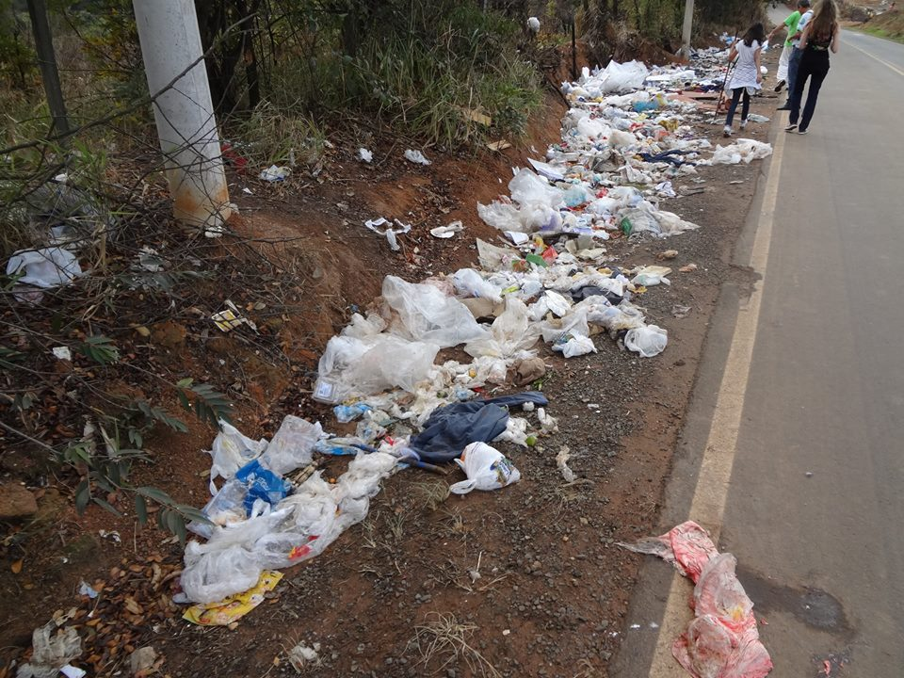

SALA DAS SESSÕES “VEREADOR SANTO RÓTOLLI”, aos 11 de julho de 2014

VEREADOR LUIS ROBERTO TAVARES

